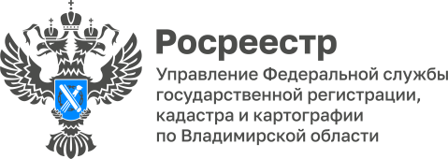

ПРЕСС-РЕЛИЗ

Сотрудники Управления Росреестра по Владимирской области
провели мастер-класс для воспитанников Собинского детского дома

30 августа 2023 года сотрудники отдела государственного земельного надзора Управления Росреестра по Владимирской области посетили ГБУ ВО «Центр содействия семейному воспитанию и постинтернатному сопровождению» в городе Собинка Владимирской области.
Государственные земельные инспекторы провели для ребят мастер-класс по вопросам деятельности Росреестра в сфере государственного земельного контроля (надзора).
Сотрудники Управления не только познакомили ребят с историей развития геодезического оборудования, но и продемонстрировали работу современного спутникового геодезического оборудования, используемого в профессиональной деятельности в настоящее время.
Кроме того, специалисты отдела государственного земельного надзора продемонстрировали ребятам работу беспилотного летательного аппарата и рассказали о мероприятиях по профилактике нарушений требований земельного законодательства, осуществляемых с помощью БПЛА.
Руководитель Управления Алексей Сарыгин отметил: «Ребята получили возможность на практике попробовать себя в роли кадастрового инженера или государственного земельного инспектора. С помощью геодезического оборудования, используемого для получения точных сведений при топографической и геодезической съемке, каждый желающий выбрал свою точку на территории центра, сделал съемку и присвоил ей наименование».

Материал подготовлен Управлением Росреестра
по Владимирской области

Контакты для СМИ
Управление Росреестра по Владимирской области
г. Владимир, ул. Офицерская, д. 33-а
Отдел организации, мониторинга и контроля
(4922) 45-08-29
(4922) 45-08-26

